TEUN VAN DIJK: A CONSTRUÇÃO DA IMAGEM DO NEGRO LATINO-AMERICANO POR UM JORNAL INTERNACIONAL
TEUN VAN DIJK: HOW AN INTERNATIONAL PERIODICAL REPRESENT THE IMAGE OF THE LATIN-AMERICAN BLACK PEOPLE
Renata Almeida DANIN

RESUMO
Este trabalho busca explorar a relação entre as narrativas reproduzidas pelos grandes conglomerados de mídia, na reprodução de ideologias e na construção da imagem do negro, latino-americano, morador de favela no Brasil. Utilizaremos como arcabouço teórico e metodológico, a Análise Crítica do Discurso proposta pelo sociólogo holandês Teun Van Dijk. Nosso corpus é composto por duas reportagens da versão online do jornal britânico The Guardian, do mês de setembro de 2019, noticiando a violência policial no Rio de Janeiro.
PALAVRAS-CHAVE: Violência Policial, Racismo, Análise do Discurso.
ABSTRACT
This paper seeks to explore the relationship between the narratives reproduced by large media conglomerates, the reproduction of ideologies and the construction of the image of the black, Latin American, slum dweller in Brazil. We will use as theoretical and methodological framework the Critical Discourse Analysis proposed by the Dutch sociologist Teun Van Dijk. Our corpus consists of two reports from the online version of the British newspaper The Guardian of September 2019, reporting police violence in Rio de Janeiro.
KEYWORDS: Police Violence, Racism, Discourse Analysis.

INTRODUÇÃO
A metodologia de Análise Crítica do Discurso analisa um componente fundamental: o uso da linguagem, ressaltando aspectos cognitivos, modelos mentais, conhecimentos e demais representações. As estruturas sociais, comunicativas, históricas e culturais, quando representadas em determinados contextos, são relevantes para uma formação sociocognitiva, que pode vir a se transformar em atitudes, hábitos e a formação de pensamento. O Discurso, sendo percebido como prática social desempenha papel interessante na sociedade, sendo responsável pela transmissão de conhecimentos e ideologias, de modo que se torna útil o uso dessa ferramenta para estudar e analisar a reprodução do racismo, dominação e desigualdade social na sociedade contemporânea.
Os discursos não se limitam apenas a uma dimensão verbal, possuem também dimensões não verbais, e levam em consideração a entonação, gestos, sons, imagens, entre outros aspectos multimodais. Devido a estas características, somadas a importância da mídia na reprodução de ideologias, sobretudo a ideologia das Elites Simbólicas, transmitidas, neste caso, por grandes conglomerados de mídia e sua visão de mundo. Estudaremos neste artigo duas reportagens, vinculadas no mês de setembro de 2019, pelo jornal britânico The Guardian, em sua coluna World News, versão online, que irá noticiar eventos ocorridos no Rio de Janeiro, no contexto local de violência policial. Nossa escolha pelo jornal The Guardian deu-se em virtude do alcance, credibilidade e influência mundial, tendo suas reportagens reproduzidas e servindo como referência na área jornalística. Para a construção deste estudo, optamos pela metodologia de Análise Crítica do Discurso - ACD, proposta pelo sociólogo holandês Teun A. Van Dijk, que se debruçou sobre os estudos de discurso e desigualdade na América Latina e Europa, destacando-se pela sua experiência na detecção de indícios do racismo narrativo. Neste artigo além de utilizarmos a análise do discurso como metodologia, abordaremos também alguns conceitos desta importante escola teórica, concatenando outros conceitos pertinentes em nossa análise.
METODOLOGIA
Este trabalho busca examinar a relação entre as narrativas reproduzidas pelos grandes conglomerados de mídia, na reprodução de ideologias e na construção da imagem do negro latino-americano, morador de favela no Brasil. Para alcançar nosso objetivo, realizaremos uma breve revisão bibliográfica abordando temas que circundam a propagação do racismo na sociedade contemporânea e, num segundo momento vamos analisar um corpus composto por reportagens de um jornal internacional. A escolha pelo corpus, composto por duas reportagens do mês de setembro de 2019, da coluna online World News, do jornal britânico The Guardian, se deve ao alcance, respeitabilidade e influência do jornal, na disseminação da notícia e na reprodução de sua visão de mundo aos leitores, sobretudo do leitor europeu. Como arcabouço teórico e metodológico, optamos pela Análise Crítica do Discurso, sob a ótica do sociólogo holandês Teun Van Dijk, em virtude de seus estudos sobre racismo narrativo, tanto na Europa quanto na América Latina. Apenas para fins didáticos, ajudando o leitor a compreender a análise e ratificar o tema proposto pelas reportagens, utilizaremos uma técnica de Análise de Conteúdo, com o suporte do software de pesquisa qualitativa NVIVO12. Nossos resultados e discussões se dividirão em três etapas: a primeira será a análise das manchetes, a segunda será a análise das imagens de capa de cada reportagem e na terceira analisaremos o discurso em categorias narrativas.
REFERENCIAL TEÓRICO
DISCURSO COMO FORMA DE CONTROLE
Para uma correta Análise Crítica do Discurso, além da análise da estrutura narrativa, é preciso analisar também as estruturas do contexto, ou seja, os parâmetros marcantes da situação comunicativa, e como é percebida pelos integrantes no contexto social. A manipulação da narrativa é expressa através do controle do discurso público, controlando indiretamente o que o público deseja, de modo que o controle do discurso é uma forma de poder simbólico (VAN DIJK, 2008).
A Elite Simbólica é constituída por políticos, jornalistas, professores e toda sorte de profissionais que detém poder simbólico suficiente para controlar o discurso público, nas mais diversas dimensões semióticas. Por esse motivo, a análise do discurso está associada a uma análise social e a um abuso de poder, o poder simbólico. Ainda segundo Van Dijk (2008) as Elites Simbólicas, além de controlar as ações comunicativas, controlam também o pensamento dos demais. Isso se deve ao fato, de que o conhecimento adquirido através destas Elites ajuda a construir opiniões e atitudes. Mas dependendo do nível de conhecimento e reflexão do indivíduo, é possível rejeitar as ideias destas elites, mesmo que elas estejam em situação de poder. É importante frisar, que a propagação de ideologias, o controle da mente e a formação da opinião, é adquirida a partir da sociocognição, esta por sua vez, ponto forte no pensamento do sociólogo holandês Teun Van Dijk, é a grande responsável pela formação de opiniões, cultura e forma de pensar na atualidade, que molda o leitor a partir da visão de quem controla o discurso público.
Figura 01: Triângulo discurso-cognição-sociedade
Cognição Pessoal, Crenças, Valores, Processos Mentais
(Função Mediadora)

Estrutura Social: Instituições, Organizações, Sistemas Político, Processo Social, Cultura e Sociedade
(Contexto Social)

Ideologia
Estrutura do Discurso: Verbal, Visual, Fonológica, Sintática, Semântica, Retórica
(Microestrutura do Texto)

Análise Crítica do Discurso

Fonte: Elaborado pela autora, baseado em VAN DIJK (2008).
É possível relacionar o papel das Elites Simbólicas propostas por Teun Van Dijk, com algumas características das Redes de Manuel Castells, uma vez que as redes concentram os legítimos reprodutores dos códigos de conhecimento, contribuindo com a construção da percepção coletiva (CASTELLS, 2000). Logo, ao ajudar a contribuir com a percepção coletiva, exerce-se também uma forma de poder simbólico. De modo que Van Dijk e Castells também se relacionam nas definições de poder, pois para Castells (2000) o poder é baseado no controle da comunicação e da informação, seja ela o macropoder do Estado e conglomerados de mídia ou o micropoder de organizações de todos os tipos.
De forma fluida e pouco perceptível, é possível a materialização de processos de aquisição racismo como uma relação de poder de um grupo sobre outro, assumindo a força das elites simbólicas no controle do discurso público, é possível afirmar que a ideologia com indícios de racismo, de um modo geral, se organiza a partir da representação positiva de si e representação negativa do outro. Podendo também ser utilizada a estrutura de nós versus eles, conceitos que podem ser aplicados em todos os níveis semânticos (imagens, tópicos e metáforas) e assim através da sociocognição engendrar um pensamento preconceituoso contra determinados grupos desprivilegiados socialmente, a exemplo dos negros e pobres de nossa sociedade (VAN DIJK, 2008).
RACISMO COMO VIOLÊNCIA SIMBÓLICA

O Racismo Institucional, racismo sutil, difuso, praticado por instituições de nossa sociedade, que em muitos casos não é perceptível devido seu caráter simbólico, e muitas vezes implícito no discurso público, aproxima-se das ideias do sociólogo Pierre Bourdieu, que nos ajuda a compreender importantes conceitos em nosso aporte teórico, como o conceito de Dominação e Violência Simbólica.
A dominação não ocorre em decorrência direta da ação de uns sobre outros, mas a consequência indireta de ações que se produzem na estrutura do campo, que exerce predomínio em relação aos outros. Tal dominação não é manifesta, e sim disfarçada, a tal ponto que muitas vezes os que sofrem não a entendem (BOURDIEU, 2005).
“A violência simbólica incide em um abuso que se pratica com a conivência implícita dos que a toleram e também, com constância, dos que a praticam, de modo que alguns são inconscientes de que estão praticando ou sofrendo esta violência. Logo, a violência simbólica é uma violência velada, conferindo poderes. Tal violência não pode ser usada involuntariamente, pois não é um tipo distinto de violência. Ela é violência física disfarçada, camuflada e encoberta (BOURDIEU, 2005, p. 22).
Esse tipo de violência tem por consequência, instituir a legalidade de um discurso, de autorização, de uma instituição, porém as relações de poder que causam a violência simbólica são ignoradas (BOURDIEU, 2005).
Logo, o racismo, sobretudo o racismo institucional, se comporta como uma espécie de violência simbólica, que é difundida em nossa sociedade através de diversas práticas, seja de forma explícita, direta, institucional, discursiva, por meio do não acesso a direitos, como educação, acesso à saúde, violência policial, representação negativa ou inexpressiva na mídia (DANIN, 2018).
MÍDIA
Finalmente nos aproximamos dos conceitos relacionados à reprodução do Racismo, e neste caso, o papel da mídia como disseminadora destes preconceitos. Deste modo, dialogaremos com o estudioso da Teoria das Comunicações (sobretudo na América Latina) Jesús Martín-Barbero, que, no livro Dos Meios às Mediações, propõe uma abordagem que não foca nos meios de comunicação (televisão, jornal, rádio), e estende o olhar até a experiência da vida cotidiana (bairro, hábitos cotidianos, hábitos de classe e relações familiares). Entendendo a comunicação como prática social, o autor utiliza o conceito de mediação como à categoria que liga a comunicação a cultura (MARTÍN-BARBERO, 2008).
As mediações são os elementos presentes entre a produção e a recepção dos produtos midiáticos. Pensar a comunicação sob o aspecto das mediações significa entender que entre a produção e a recepção há um espaço em que a cultura cotidiana de fato acontece. Martín-Barbero (2008) propõe três componentes de mediação que influenciam como os receptores recebem os produtos midiáticos. São eles: temporalidade social, competência cultural e cotidianidade familiar. É justamente no cenário de competência cultural e cotidianidade familiar que as ideias das Elites Simbólicas ganham força, podendo ser reproduzidas.
Thompson (2011) também buscou entender as várias formas pelas quais a mídia passou a moldar o mundo em que hoje vivemos. Segundo Thompson (2011) o uso dos meios de comunicação implica a criação de novas formas de ação e de interação social, novos tipos de relações sociais e de maneiras de relacionamento dos indivíduos. A comunicação de massa é, produção e difusão de bens simbólicos a partir da fixação e transmissão de conteúdo simbólico ou informação. E o valor simbólico, é o valor que os objetos têm em virtude do apreço, estima ou desprezo dos indivíduos. Logo, é também no campo simbólico que ocorrem as reproduções de violências simbólicas, entre elas o racismo, e compreendendo que a mídia passou a moldar o mundo e o comportamento das pessoas, novas formas de reprodução da violência simbólica também foram refinadas, e é justamente nas nuances discursivas que podemos detectar este movimento.
Outra contribuição relevante de Thompson (2011) na discussão da importância da mídia na propagação de mensagens e ideologias, sejam elas quais forem, é o conceito de Socialidade Mediada, que nada mais é que a compreensão do mundo moldada pelos produtos da mídia. Um sentimento de pertencimento a grupos e comunidades que se constituem em parte, através da mídia. Esta socialidade tem forte poder ideológico, cultural, cognitivo e é uma importante ferramenta usada pelas Elites Simbólicas para reprodução de mensagens e ideias de um modo geral. A idéia de Recepção também nos é útil, pois mostra que o sentido que os indivíduos dão aos produtos da mídia, pode variar de acordo com as vivências, condições sociais e crenças de cada um, de modo que a mesma mensagem pode ser entendida de várias maneiras, em diferentes contextos (THOMPSON, 2011).
RESULTADOS E DISCUSSÕES
A Análise Crítica do Discurso, ou simplesmente ACD, é uma ferramenta útil para investigar ideologias, identidades e relações de poder presentes em diversas narrativas, sendo possível revelar o que há por trás de determinadas estruturas narrativas. Para Van Dijk (2008) a narrativa expressa relações de poder que podem refletir racismo ou preconceito, de modo que as relações raciais precisariam ser pensadas de forma complexa, envolvendo os modelos cognitivos, sociais, psicológicos e até mesmo históricos, por isso deve ser analisado sob várias óticas. Pelo olhar da cognição social (base principal do pensamento do autor), a Análise Crítica do Discurso, destina-se a estudar textos e fala. Enfatizando a relação entre discurso e sociedade, na propagação de ideologias (e como estas ideologias podem imprimir resistência, dominação ou desigualdade), nas estratégias de manipulação, legitimação, consenso e demais métodos que beneficiam as Elites Simbólicas.
Van Dijk (2008) afirma que há muitas maneiras de analisar o discurso de forma crítica, seja de forma gramatical, diálogos, retórica, estilística ou semiótica, sendo possível ainda a utilização de diversas metodologias, como experimental, observação participante, etnografia e outras diversas. Logo, o discurso não é entendido como uma narrativa independente, mas como uma prática histórica, política, cultural e social. Para uma melhor compreensão sobre a reprodução midiática da narrativa ideológica das Elites Simbólicas, elaboramos o esquema abaixo que explica que, a Estrutura Social representada pelo jornal ou grandes conglomerados de mídia (o jornal The Guardian atua como Elite Simbólica), controla a forma como os eventos comunicativos são noticiados, utilizando os meios de comunicação (rádio, tv, jornais), que influenciam diretamente a cognição pessoal e social (a partir de atitudes, comportamentos e a formação cultural). Este processo basicamente se retroalimenta, e retorna a sociedade muitas vezes como sendo uma idéia própria, porém foi altamente influenciada pelas Elites Simbólicas ao longo do processo supracitado, de modo que, a sociocognição, torna-se a principal interface que liga discurso a sociedade (VAN DIJK, 2008).
Figura 02: Reprodução Midiática da Narrativa Ideológica das Elites Simbólicas
Fonte: Van Dijk (2008), adaptado pela autora.
Controle
Influência
O corpus desta pesquisa é composto basicamente por duas reportagens diferentes de um mesmo jornal em sua versão online, escolhidos utilizando como critério básico, assuntos relacionados ao Brasil no mês de setembro de 2019, no mecanismo de busca do próprio jornal. As reportagens estão localizadas na coluna World News, e descrevem violência policial nas comunidades (favelas) do Rio de Janeiro. Nosso objetivo é analisar a representação da imagem do negro, pobre, morador de favela e como ele é retratado pela mídia estrangeira. As discussões seguem logo após a apresentação do corpus.
Quadro 01: Versão online para o Reino Unido do jornal britânico The Guardian, coluna World News, setembro de 2019.
“Caughtdefenseless in the crossfire: Rio families cope with deaths by police violence”  ColunaWorld News  The Guardian,16/09/2019.  E1  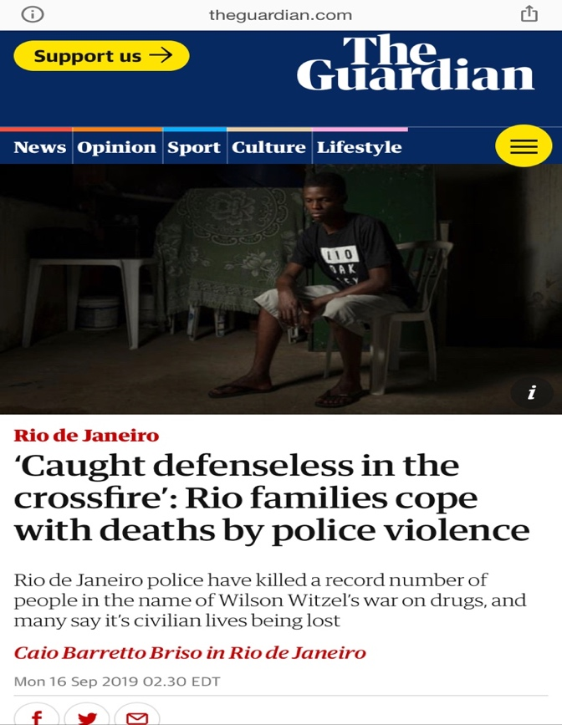 | “Brazilians blame Rio governor’s shoot-to-kill policy for death of girl”  ColunaWorld News  The Guardian, 22/09/2019.  E2  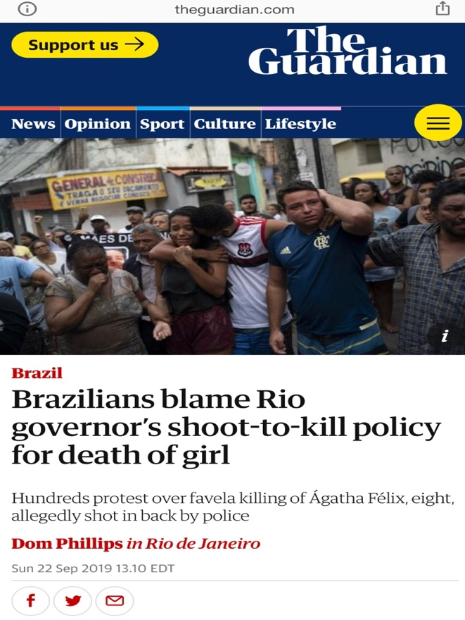
Fonte: Corpus da Pesquisa (elaborado pela autora).
As histórias podem se tornar mais eficazes ou mais credíveis, enfatizando a natureza notável, inesperada ou de outra natureza interessante de sua complicação, por exemplo, estabelecendo um contraste marcante com o que seria o curso normal dos eventos em tal situação (Van Dijk, 2008). Neste sentido, ao retratar a violência policial carioca, temos aqui uma situação atípica, pois a polícia em tese, tem o dever de proteger a população, e não o contrário, de modo que o uso das manchetes se justifica do ponto de vista jornalístico, buscando a atenção do leitor, mas ainda assim estabelece outras relações ideológicas que serão abordadas em detalhes mais a frente.
Esta parte do trabalho está dividida em três etapas simples: a primeira será a análise das manchetes, a segunda será a análise das imagens de capa de cada reportagem e na terceira analisaremos o discurso em categorias narrativas.
Os acontecimentos das reportagens retratam o cenário de violência policial nas favelas cariocas, que vitimaram principalmente crianças inocentes, executadas por balas perdidas em possíveis trocas de tiros da polícia com bandidos, em nome da política de “guerra as drogas” e “atirar pra matar” implementadas pelo governador Wilson Witzel, e que afeta, sobretudo negros e pobres, que por desigualdades sociais históricas são maioria nas favelas cariocas, cenário principal dos fatos noticiados.
Análise das Manchetes
E1: “Caught defenseless in the crossfire: Rio families cope with deaths by police violence”
Indefeso pego no fogo cruzado: famílias do Rio lidam com mortes por violência policial
E2: “Brazilians blame Rio governor’s shoot-to-kill policy for death of girl”
Brasileiros culpam a política de atirar e matar do governador do Rio pela morte de menina
Ambas as manchetes generalizam os sujeitos, que se estendem discursivamente para todo o Rio de Janeiro (e não apenas na favela), como se observa em E1 (Rio Families), e expande a crítica da política de atirar para matar, específica do Rio de Janeiro, a uma discussão nacional, como observada em E2 (Brazilians blame). Portanto, a partir da reprodução deste tipo de manchete, é possível associar diretamente Rio de Janeiro e Brasil à violência policial.
Outra camada que deve ser analisada nesta manchete, refere-se ao tipo de discurso empregado, neste sentindo Van Dijk (2008) nos adverte que o racismo narrativo pode utilizar o discurso sobre o outro, que objetiva uma persuasão interna (intra-grupo), ou seja, a difusão de ideais e valores que já fazem parte da base ideológica do próprio grupo a quem a mensagem se direciona, permitindo a continuidade do sistema de dominação racial de um sobre o outro.
Logo, é possível observar que em E1 e E2, há indícios de um discurso sobre o outro, que ratifica a imagem do Rio de Janeiro e do Brasil, como um local de incivilizados, onde as leis não são cumpridas, as instituições são falhas, as moradias indignas para os mais pobres, a forte sensação de impunidade, apenas confirmando a base ideológica e sociocognitiva já formada pelos leitores do jornal, que, no caso do The Guardian, são em sua grande maioria européia, de classe média, e branca.
Van Dijk (2008) aponta que as Elites Simbólicas são atores sociais importantes, que utilizam os mais diversos meios de comunicação para influenciar mentes e ações a seu favor. Este controle passa pelo fornecimento de informações enviesadas sobre eventos, os quais os receptores da mensagem não têm acesso a fontes alternativas de informação e, seguindo este padrão de pensamento, formam novos padrões mentais também enviesados, transmitindo conhecimentos e atitudes de acordo com a informação que foi recebida. Neste caso, este tipo de manchete (E1 e E2), transmite a imagem de um Brasil atrasado, violento, pobre, onde não é possível confiar nas instituições (polícia), enviesando por completo a imagem do país a partir de eventos isolados e num contexto específico (não generalizado).
E1: Caught defenseless in the crossfire: Rio families cope with deaths by police violence.
“Indefesos pegos no fogo cruzado: famílias do Rio lidam com mortes por violência policial”. A manchete além de fragilizar a crença na instituição policial, revela que os moradores da favela retratados na reportagem, estão em posição de completa vulnerabilidade e entregues a própria sorte. O próprio uso do verbo lidar (conviver, suportar, aguentar), na expressão Famílias do Rio lidam com mortes por violência policial, já se trata de uma posição de poder sobre o outro, denota a representação dos sujeitos da ação como passivos, ou seja, que apenas sofrem as consequências. Percebe-se também que nesta manchete, não há nenhuma camada narrativa que possibilite a solução do caso ou a resolução do problema. Van Dijk (2008) demonstra que em manchetes sobre minorias raciais, a camada narrativa de solução do problema está sempre ausente, é como se o problema apresentado não pudesse ser resolvido. Logo, observamos aqui outro indício de uma narrativa enviesada e outro bom exemplo de discurso sobre o outro.

Análise das Imagens
Quadro 02: Comparativo das imagens de capa das reportagens do jornal The Guardian, Coluna World News, dias 16/09/2019 e 22/09/2019 respectivamente
ColunaWorld News  The Guardian,16/09/2019.  E1 | ColunaWorld News  The Guardian, 22/09/2019.  E2
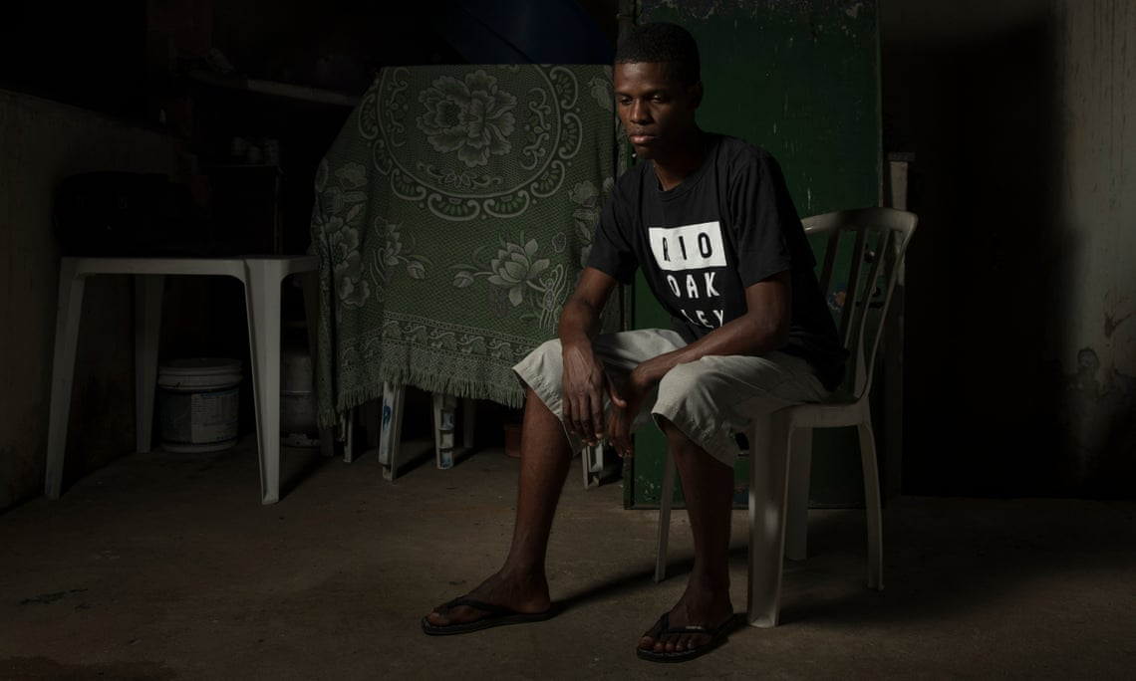  Fotografia: Felipe Fittipaldi/The Guardian | 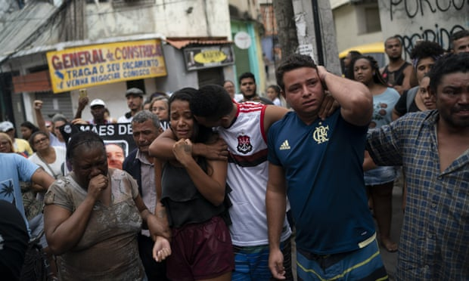  Fotografia: Léo Corrêa/AP
Fonte: Corpus da pesquisa, elaborado pela autora.
Tendo por base as imagens de capa de ambas as reportagens (E1 e E2), depreende-se que a construção de modelos mentais favorece a criação de estereótipos, e esta generalização de estereótipos é observada em nosso corpus ao retratar os moradores da favela, palco principal dos acontecimentos reportados. A escolha das imagens em E1 e E2 para compor a imagem de capa das reportagens, e as semelhanças que existem entre elas do ponto de vista estético, depreende-se que não se trata apenas da iluminação local, e sim de uma escolha narrativa, a baixa iluminação empregada nas fotografias, o emprego de cores frias, o enquadramento do objeto, o entorno do objeto fotografado, além do uso das cores como forma de imbuir desesperança e desespero nos elementos retratados. De acordo com Bellantoni (2005) há uma relação direta entre a escolha das cores e os sentidos. Logo, as imagens aqui retratadas também passam a ter uma função narrativa, que auxiliaria na construção de sentidos, dando ênfase a narrativa.
A análise da imagem em E1, ao retratar um jovem, negro, com olhar perplexo, cansado e indefeso, em um possível barraco, mal iluminado, nos diz muito sob a condição social e sobre a realidade de moradia nas favelas cariocas, porém ao relacioná-la com a imagem retratada em E2, percebemos uma construção imagética ao retratar em ambos os casos, os moradores de favela, em sua maioria negra e pobre, em fotografias escuras, em desespero, indefesos, e neste caso, temendo a violência policial, que é tema de ambas as reportagens. É importante ressaltar que as imagens em conjunto com as manchetes articulam o cenário de medo, preocupação e desigualdade social por parte dos moradores deste ambiente, que temem e se sentem num fogo cruzado junto a policia e toda a conjuntura política e social instalada no Rio de Janeiro em virtude das políticas de “guerra as drogas” e “atirar para matar” implementadas recentemente no governo Witzel, retratada nas reportagens, impactando diretamente os moradores das comunidades cariocas (favelas) que são alvo preferencial destas políticas, que leva ao genocídio da população negra, denunciado por uma das reportagens. De acordo com Van Dijk (2008) as manchetes sobre negros são frequentemente associadas a questões sociais, crimes, ameaças e violência.
Toda essa construção narrativa, apoiada nas imagens, no peso das manchetes e no ar de denuncia da própria reportagem, traz de forma implícita, ideologias de dominância, que, com o suporte da sociocognição, ajuda a construir na mente do leitor, uma visão, uma ideia ou uma reflexão, que na verdade, nada mais é que a propagação de uma ideologia do próprio jornal. A notícia constrói uma realidade no pensamento do leitor, de modo que a seleção ideológica dos eventos que se tornarão notícia, direciona a ação da opinião pública sobre vários temas da sociedade, entre eles a violência, a crença nas instituições, sensação de segurança, e demais temas tratados nas reportagens analisadas.
A lógica de que, se uma Elite Simbólica tem o domínio da construção da narrativa e escolhe o que pode e deve ser dito, é possível inferir que sua influencia age diretamente na mente das pessoas, em suas crenças e valores, desta forma é possível controlar, mesmo indiretamente as suas atitudes, através de convencimento e doutrinação. Os editores decidem, na construção das notícias, o que é ou não relevante de acordo com a ideologia defendida pelo jornal, controlando as situações comunicativas a partir da construção da narrativa (VAN DIJK, 2016, p.23).
Análise do Discurso
Quadro 03: Comparativo das nuvens de palavras das reportagens do jornal The Guardian
Coluna World News  The Guardian,16/09/2019.  E1  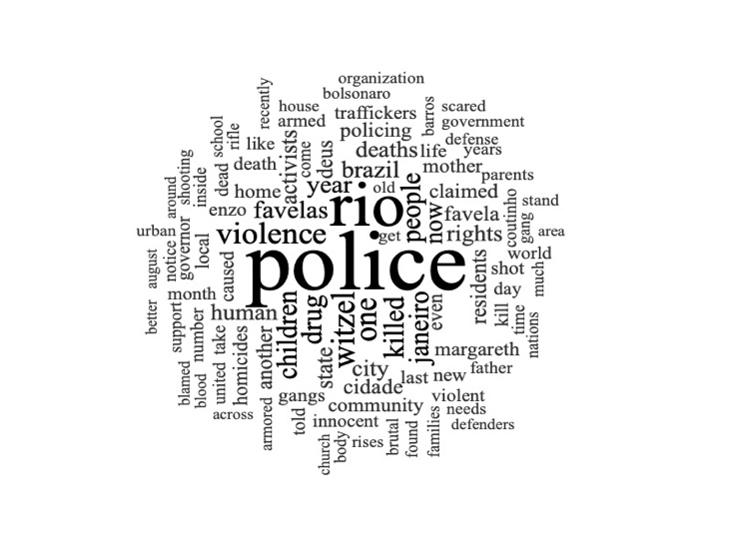 | Coluna World News  The Guardian, 22/09/2019.  E2  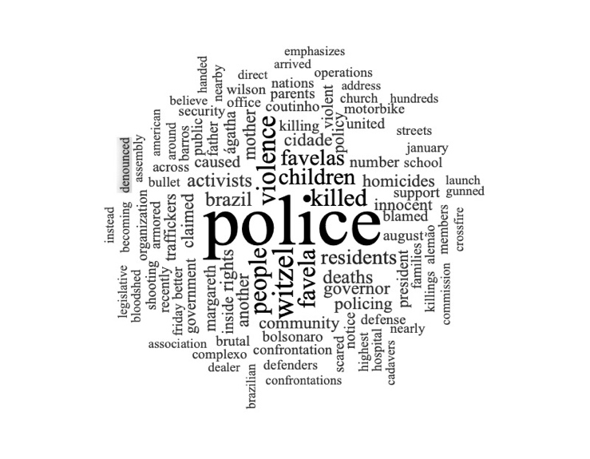
Fonte: Elaborado pela autora, com suporte do software de análise qualitativa NVIVO12.
Com o suporte do software de análise qualitativa NVIVO12, realizou-se para fins didáticos, uma análise de conteúdo das reportagens, com uso da ferramenta de frequência de palavras (word cloud), que contabilizou as palavras mais frequentes nas reportagens. As expressões: violência policial (Police violence), favela, Witzel, assassinado (killed) e crianças (children), são expressões presentes em ambas as reportagens, apresentando nuvens de palavras praticamente iguais, em discursos que se complementam. Portanto, uma vez que os discursos se comunicam e se complementam, é possível analisa-los por meio de categorias narrativas, aqui divididas em três categorias, com excertos escolhidos por ordem de relevância a critério do Analista do Discurso. As categorias são: Nós vs. Ele, Criminalização da Pobreza e “Guerra as drogas”, “atirar para matar” e o “genocídio da população negra”. Estas categorias foram criadas por estarem presentes em ambas as reportagens e considerando a assiduidade do tema e a vinculação ao jornal, seriam importantes na construção de modelos mentais no imaginário do leitor a partir da sociocognição proposta por Van Dijk.
Nós vs. Ele (A população vs. Witzel)
Adaptamos aqui o discurso do Nós vs. Eles, muito popularizado por Van Dijk (2008), o qual adiciona características positivas ao “Nós” e relaciona características negativas ao “Eles”. Desta forma, utilizaremos o Nós vs. Ele, reunindo no Nós uma narrativa que culpa o governo Witzel pela violência nas favelas cariocas, e no Ele, as declarações do próprio Witzel que “justificam” essa prática. Essa dualidade é percebida nas duas reportagens analisadas, que mesmo escrita por jornalistas diferentes, possuem uma construção narrativa semelhante, uma espécie de modelo mental que, consciente ou não, influencia o imaginário do leitor e na visão cognitivista aqui defendida, pode atuar como uma interface importante entre discurso e sociedade. Em ambas as reportagens, o jornalista atua como um narrador não participante, os personagens retratados pelas reportagens (população da favela e Witzel) dialogam ao longo de toda a reportagem, ora acusando e culpando, ora se justificando. Esse posicionamento expõe uma tensão entre valores e ideologias dos próprios personagens da notícia. Neste sentido, é importante termos em mente que, as narrativas visam legitimar sentidos, então é fundamental perceber quem conta as histórias, para quem elas são contadas e em que espaços elas acontecem (VAN DIJK, 2008).
Nós (População da Favela)
She was the fifth young child to be killed in Rio favelas this year. Favela activists, politicians, the public defenders’ office and the president of Rio’s bar association blamed the shoot-to-kill policy of the Rio governor, Wilson Witzel. “He is responsible for the murder,” tweeted Guilherme Boulos, a leftist politician (PHILLIPS, 2019, World News, p.1).
Complexo do Alemão residents at the demonstration on Sunday called on Witzel to end the violence. “When there is a death ... it takes us to our limits, psychologically,” said Camila Santos, 34, who blamed Witzel for “legalising and legitimising” police violence against favela residents (PHILLIPS, 2019, World News, p.1).
Adilson Santiago, 54, a drainage worker, watched as the demonstration passed. “The police of Rio de Janeiro have to respect people of favelas like Complexo do Alemão more,” he said. “There are a lot of innocent people inside” (PHILLIPS, 2019, World News, p.1).

Na narrativa aqui denominada Nós, identificamos um clamor da população, que se intitula inocente, e deseja que seja repensada a prática policial nas comunidades do Rio de Janeiro. A população também culpa o governador Wilson Witzel pela implementação da política de “atirar para matar”, que legitima e aumenta a violência policial nas favelas cariocas.
Ele (Wilson Witzel)
In July, Witzel compared drug gangs that control favelas such as Complexo do Alemão to terrorist groups in an interview with foreign journalists and defended his declaration that it was better to shoot armed gang members in the head. “A bandit with a rifle is a terrorist. How do you treat terrorists? With lethality,” he said (PHILLIPS, 2019, World News, p.1).
Witzel has defended his so-called “shoot down” policy, claiming it has reduced crime and insisting “no leniency” can be shown to rifle-toting gangsters he compares to Nazis(BRISO, 2019, World News, p.1).
In one chilling interview Witzel urged criminals to swap their guns for Bibles, “or we are going to kill you” (BRISO, 2019, World News, p.1).
Despite a public outcry over the rising body count, Witzel has shown no sign of rethinking his hardline tactics, instead blaming the killings on “pseudo human rights activists” who prevent police properly performing their duties (BRISO, 2019, World News, p.1).

Na narrativa aqui denominada Ele, reunimos alguns excertos com as falas do governador Wilson Witzel em resposta aos pedidos da população para que repense as políticas criminais adotadas pela polícia do Rio de Janeiro, em virtude do aumento do número de mortos. Witzel então compara bandidos a terroristas, nazistas e argumenta que a única resposta é a letalidade, segue defendendo a política de atirar para matar, sugere que criminosos troquem armas por bíblias ou então serão mortos, e culpa os que ele chama de “pseudo ativistas de direitos humanos” por impedir a polícia de desempenhar seu trabalho adequadamente. Neste sentido, percebe-se um discurso antagônico, conflituoso, não sendo possível observar uma solução. Van Dijk (2008) observou este tipo de construção narrativa em jornais holandeses, onde não era possível encontrar a uma narrativa de solução em notícias relacionadas a minorias (neste caso, negros e pobres).
Criminalização da pobreza
“By opting for confrontation and war, Governor Witzel is deliberately putting at risk the poor, who are caught defenseless in the crossfire,” added Souza, who recently flew to Geneva to denounce Witzel to the UN human rights council (BRISO, 2019, World News, p.1).
“This is the death of a child whose only sin in her life was being poor. Why is the state security policy an extermination policy?” Luciano Bandeira, the president of Rio’s bar association, told O Globo newspaper. “There is no remorse, no admission of fault, no will to rethink the policy to avoid other deaths like this happening” (PHILLIPS, 2019, World News, p.1).
Outra categoria narrativa percebida no discurso das reportagens é a de criminalização da pobreza, que ocorre quando a camada mais pobre da sociedade é submetida a tratamento desigual pelo Estado, sejam a partir de violência policial, excesso de rigor penal, leis específicas que afetam os mais pobres (guerra as drogas, atirar para matar), estando diretamente associado ao racismo institucional (DANIN, 2018).
“Guerra as drogas”, “atirar para matar” e o “genocídio da população negra”
Rio de Janeiro police have killed a record number of people in the name of Wilson Witzel’s war on drugs, and many say it’s civilian lives being lost (BRISO, 2019, World News, p.1).
“A motorbike passed, and he tried to hit it and hit the van. The space was very short, six to seven metres. The shot went through the van, it went through Ágatha’s body,” he said. “This is part of a genocidal policy, of genocide of black people” (PHILLIPS, 2019, World News, p.1).
On Sunday the favela newspaper “Voz das Comunidades” organised a second demonstration. Led by beeping motorbike taxis, children waved yellow balloons as a small crowd marched behind a banner reading: “Stop killing us” (PHILLIPS, 2019, World News, p.1).

A última categoria narrativa percebida em nossa análise, fala sobre a políticas implementadas no governo Witzel, responsáveis pela onda de violência policial e pelo aumento do número de mortos nas favelas cariocas, que atinge diretamente a população pobre e negra. “Guerra as drogas” e “atirar para matar”, estão discursivamente associadas ao “genocídio da população negra”, termos mencionados no texto. Assim, a relação discursiva percebida entre os excertos, é a de causa e efeito.
CONSIDERAÇÕES FINAIS
As escolhas narrativas do conteúdo das manchetes, aliados a imagem de capa de cada reportagem, apresentam indícios discursivos carregados de sentido ao retratar o negro, latino-americano, pobre, favelado, descrente das instituições. Estabelecendo uma diferença entre grupos sociais a partir do público alvo do jornal e dos personagens das reportagens. Essas estratégias, embora chamem a atenção do leitor, produzem preconceitos e estereótipos, visando destacar os aspectos negativos do grupo representado. Também foi possível detectar em alguns excertos, o discurso sobre o outro. Na análise das categorias narrativas observou-se: culpabilização, justificativa e relações de causa e efeito, que ajudam a formar padrões mentais discursivos no imaginário do leitor, sendo possível reproduzir ideologias. Esperamos que este estudo seja útil para outras situações midiáticas semelhantes e colocamos como proposta para futuros trabalhos um estudo de recepção deste tipo de mensagem, e seus possíveis impactos para a sociedade.

REFERÊNCIAS BIBLIOGRÁFICAS
BELLANTONI, P. If It’s Purple, Someone’s Gonna Die: the power of color in visual storytelling for film. Waltham: Focal Press, 2005.
BOURDIEU, P. Esboço de autoanálise. São Paulo: Companhia das Letras, 2005.
BRISO, C.B. “Caught defenseless in the crossfire: Rio families cope with deaths by police violence”, 2019.Disponível em: https://www.theguardian.com/world/2019/sep/16/rio-de-janeiro-police-violence-deaths-familiesAcessoem: 12/10/2019.
CASTELLS, M. O poder da identidade – A era da informação: Economia, sociedade e cultura. São Paulo: Paz e Terra, 2000, vol. 2.

CASTELLS, M. A Galáxia da Internet – Reflexões sobre a internet, os negócios e a sociedade. Rio de Janeiro: Jorge Zahar, 2003.

DANIN, R.A. Vozes Brancas, Mortes Negras: Configurações do Racismo Institucional no Cenário da Segurança Pública. Instituto de Filosofia e Ciência Humanas, Programa de Pós-Graduação em Segurança Pública, Universidade Federal do Pará (Dissertação), 2018.

FOUCAULT, M. (1999). Em defesa da sociedade: Curso dado no College de France (1975-1976). São Paulo: Martins Fontes.
MARTÍN-BARBERO, J. Dos meios às mediações: comunicação, cultura e hegemonia. 5ed. Rio de Janeiro: UFRJ, 2008.
PHILLIPS, D. “Braziliansblame Rio governor`sshoot-to-killpolice for death of girls”, 2019.Disponível em:https://www.theguardian.com/world/2019/sep/22/brazilians-blame-rio-governors-shoot-to-kill-policy-for-death-of-agatha-felix-girl-8 Acesso em: 12/10/2019.
THOMPSON, J.B. A mídia e a modernidade: uma teoria social da mídia. Petrópolis: Ed. Vozes, 2011. Prefácio, Introdução e Capítulo 01 – Comunicação e Contexto Social, p. 21 - 72.
VAN DIJK, T.A. Discourse and context. A socio-cognitive approach. Cambrigde; New York: Cambridge University Press, 2008.
VAN DIJK. T. A. Análise Crítica do Discurso. In: TOMAZI, Mattedi Tomazi. et al. Estudos discursivos em diferentes perspectivas: mídia, sociedade e direito. São Paulo: Terracota Editora, 2016, p. 19 - 35.
WEBER, M. Ciência e política: duas vocações. São Paulo: Cultrix, 1968.

WIEVIORKA, M. O Racismo, uma introdução. São Paulo: Perspectiva, 2007.

Doutoranda do Programa de Pós-Graduação em Comunicação da UnB – Universidade de Brasília. E-mail: renatadanin@gmail.com.

